МИНИСТЕРСТВО ОБРАЗОВАНИЯ И НАУКИ
РОССИЙСКОЙ ФЕДЕРАЦИИ
Государственное образовательное учреждение
высшего образования
«СИБИРСКИЙ ГОСУДАРСТВЕННЫЙ УНИВЕРСИТЕТ ГЕОСИСТЕМ И ТЕХНОЛОГИЙ»
(ГОУ ВО «СГУГиТ»)

Кафедра экологии и природопользования

Калиева А.А.

Описание контрольных работ

Дисциплина «Геология»

Направление 130400 «Горное дело»

Новосибирск, 2015

Задания к контрольным работам по дисциплине Геология
Задание 1
- В состав, каких горных пород входят перечисленные минералы в качестве породообразующих?
- Дайте характеристику данным горным породам по происхождению и по содержанию кремнезема (SiO2), охарактеризуйте их минералогический состав, структурно-текстурные особенности.
Таблица
Вариант | Минералы |  | Породы
1 | Кварц, мусковит, галит |  | Лабрадорит, сиенит, ганит
2 | Оливин, доломит, роговая обманка |  | Диорит, обсидиан, дунит
3 | Биотит, кальцит, ортоклаз, |  | Пегматит, риолит, габбро
4 | Лабрадор, гипс, биотит |  | Диорит, риолит, лабродорит
5 | Ангидрит, авгит, серпентинит |  | Пироксенит, аплит, андезит
6 | Мусковит, авгит, пирит |  | Сиенит, андезитовый порфирит, кварцевый порфир
7 | Гипс, роговая обманка, кварц |  | Диорит, базальт, лабродорит
8 | Доломит, биотит, оливин |  | Перидотит, кварцевый порфир, диабаз
9 | Сера, кварц, лимонит |  | Базальт, дунит, трахит
10 | Магнетит, кальцит, ортоклаз |  | Андезит, пегматит, габбро

Контрольная работа по Геологии состоит из четырех заданий. Ваш вариант смотрите по последней цифре номера зачетной книжки.

Задание 2- Построение инженерно-геологического профиля
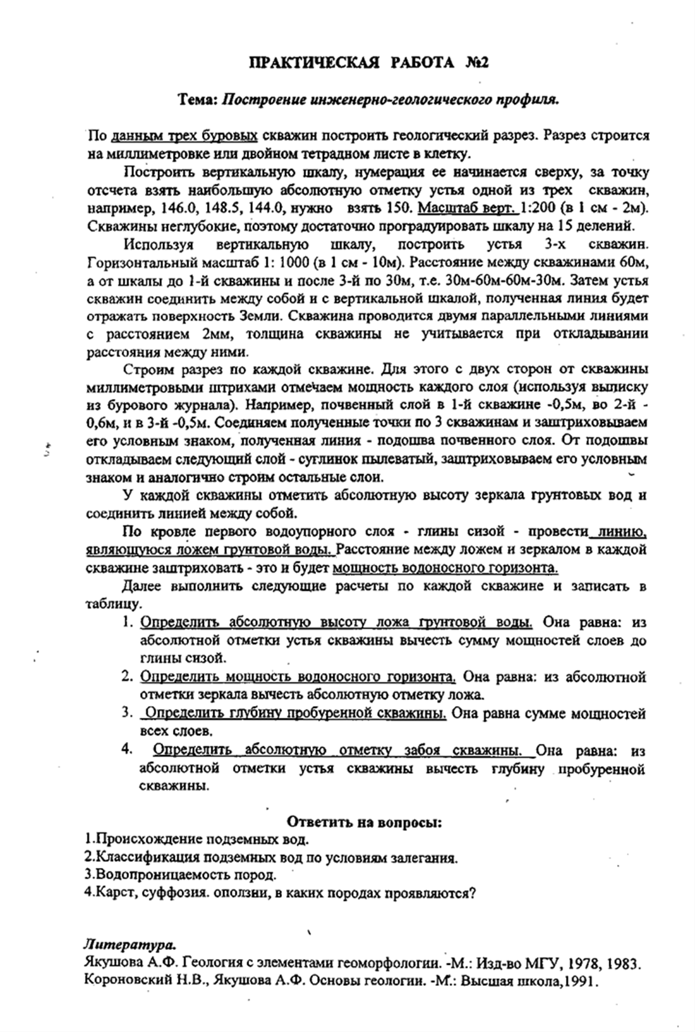
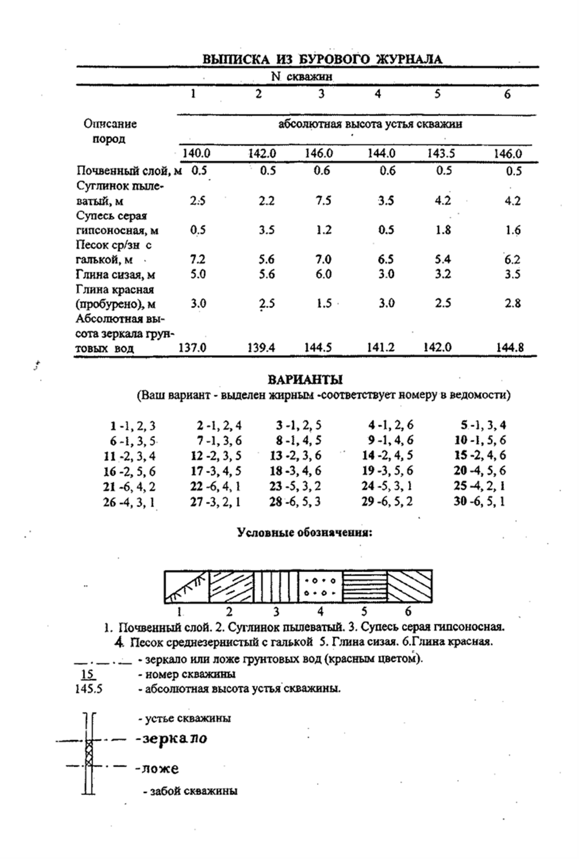
ПРИМЕЧАНИЕ
Ваш вариант выделен жирным шрифтом (по номеру зачетной книжки), а номера 3-х скважин обычным шрифтом. В выписке из бурового журнала приведены данные по 6 -и скважинам, но каждому студенту нужно построить только по 3-м скважинам своего варианта, сохраняя номера скважин, указанных в выписке.

1 - 1,2,3 2 - 1,2,4 3 - 1,2,5 4 - 1,2,6 5 - 1,3,4

6 - 1,3,5 7 - 1,3,6 8 - 1,4,5 9 - 1,4,6

Задание 3 - По данным анализа гранулометрического состава (табл.) построить две суммарные кривые по заданному варианту.
1) эффективный диаметр частиц d₁₀ или d_{ef}, под которым понимают размер частиц, соответствующий ординате 10 % на кривой механического состава. Эта величина используется при подсчетах коэффициента фильтрации по данным гранулометрического состава;
2) диаметр шестидесяти d₆₀ - соответствующий ординате 60 % на суммарной кривой механического состава;
3) средний размер частиц d₅₀, по среднему размеру частиц дать название песков: при d₅₀: до 0,1 мм – пылеватый; 0,1–0,25 мм – мелкий: 0,25–0,5 мм – средний; 0,5 мм и более 0,5 мм – крупный;
4) коэффициент неоднородности Сu - это Отношение d60 /d10 называется. Чем больше коэффициент неоднородности, тем более разнородным по гранулометрическому составу является грунт, по коэффициенту неоднородности Сu определить степень неоднородности и суффозионность при: Сu < 3 – однородный; Сu > 3 – неоднородный; Сu < 10 – несуффозионный; Сu > 10 – суффозионный.
5) коэффициент сортировки К_{s} – d₉₀/d₁₀, по коэффициенту сортировки определить степень сортированности песка; Кs< 3 – хорошо сортированный; Кs 3 – 5 средне сортированный; Кs 5 – 10 плохо сортированный; Кs > 10 несортированный
Таблица
Гранулометрический состав пород
Варианты | Гранулометрический состав
 | Размеры фракций
 | 0,5-0,25 | 0,25-0,1 | 0,1-0,05 | 0,05-0,01 | 0,01-0,005 | <0,005
1 | 9 | 66 | 9 | 3 | 4 | 9
 | 1 | 72 | 8 | 5 | 10 | 4
2 | 22 | 59 | 6 | 4 | 5 | 4
 | 4 | 74 | 8 | 6 | 6 | 2
3 | 16 | 63 | 7 | 3 | 6 | 5
 | 10 | 66 | 8 | 2 | 7 | 7
4 | 3 | 73 | 10 | 2 | 6 | 6
 | 3 | 69 | 9 | 6 | 5 | 8
5 | 21 | 60 | 4 | 4 | 6 | 5
 | 7 | 73 | 7 | 3 | 7 | 3
6 | 30 | 58 | 6 | 2 | 1 | 3
 | 1 | 79 | 12 | 1 | 2 | 5
7 | 49 | 36 | 4 | 4 | 2 | 5
 | 17 | 70 | 5 | 4 | 1 | 4
8 | 30 | 65 | 2 | 0,5 | 1 | 1,5
 | 10 | 42 | 25 | 13 | 6 | 4
9 | 28 | 63 | 3 | 2 | 3 | 1
 | 10 | 80 | 2 | 4 | 3 | 1
0 | 14 | 52 | 20 | 8 | 4 | 2
 | 10 | 75 | 6 | 2 | 3 | 2

Задание 4.
1. В соответствии с указанным вариантом рассчитать по формулам (табл. 1) следующие показатели: плотность сухого грунта (ρ_{d}), степень влажности (S_{r}), пористость (n,), коэффициент пористости (е), число пластичности (I_{р}), показатель текучести (I_{L}), заполнить табличку.
2. По числу пластичности I_{р} и показателю текучести (I_{L}) определить разновидности грунта по табл. 2 и 3.
3. По СНиП 2.02.01–83 "Основания зданий и сооружений" в соответствии с определенной по числу пластичности (I_{р}) разновидностью грунта и значениями показателя текучести (I_{L}) и коэффициента пористости (е) определить нормативные значения сцепления (С, МПа), угла внутреннего трения (φ, град) и модуля общей деформации (Е, МПа).
4. Сделать заключение об исследованном грунте, проанализировав, как меняются показатели свойств с глубиной.

Таблица 1. Показатели физико-механических свойств пород рыхлых отложений
Условн.  обозн. | Показатель по СНиП 2.02.01-83 | Единица измерения,  Си | Физический смысл | Расчетная формула или методика определения по гос. стандартам
γ | Удельный вес | н/м³ |  | ; g = 9.81м/с².
ρ | Плотность | кг/м³  (г/см³ ) | Масса единицы объема при естественной пористости и влажности | ГОСТ 5180-84.  Метод режущего кольца или парафинирования
ρ_{s} | Плотность  частиц грунта | кг/м³  (г/см³) | Масса единицы объема скелета грунта в воде при отсутствии пор: для песчаных –2.66; супесей –2.70; суглинков – 2.71; глин – 2.74. | ГОСТ 5180-84.  Пикнометрический метод
ρ_{d} | Плотность  сухого грунта | кг/м³  (г/см³) | Масса единицы объема за вычитанием массы воды в порах
W | Природная  (естественная) влажность | % | Кол-во свободной и поверхностно связанной воды, содержащейся в порах грунта в естественных условиях | ГОСТ5180-84  Весовой метод
n | Пористость | доли единицы | Отношение  объема пустот к объему грунта
е | Коэффициент пористости | доли единицы | Отношение объема пустот к объему скелета грунта
W_{г} | Гигроскопическая влажность | % | Отношение веса воды, удаленной из образца воздушно сухого грунта к массе высушенного грунта. | ГОСТ 5180–84  Весовой метод
W_{L} | Влажность  на границе  текучести | % (верхний предел) | Влажность, при которой грунт переходит из пластичного состояние в текучее. | ГОСТ 5180–84. Метод балансированного конуса
W_{p} | Влажность  на границе  раскатывания | % (нижний  предел) | Влажность, при которой грунт переходит из пластичного состояние в твердое. | ГОСТ 5180–84  Метод раскатывания
IP | Число  пластичности | % | Разность между верхним и нижним пределами влажности
IL | Показатель  текучести | Доли единицы | Степень подвижности слагающих грунт частиц при механическом воздействии
S _{r} | Степень  влажности | Доли единицы | Степень  заполнения пор водой
С | Сцепление | МПа, КПа | Сила зацепления между отдельными частичками грунта | ГОСТ 12248–96
φ | Угол  внутреннего трения | Град. | Сопротивление горных пород сдвигу | ГОСТ 12248–96
Е | Модуль  общей деформации | МПа | Коэффициент пропорциональности между давлением и относительной линейной деформацией грунта | ГОСТ 12248–96

Таблица 2. Разновидность глинистых грунтов по числу пластичности

Разновидность глинистых грунтов | Чисто пластичности I_{P}
Супесь | 1-7
Суглинок | 7-17
Глина | >17

Таблица 3. Разновидность глинистых грунтов по показателю текучести

Разновидность глинистых грунтов | Показатель текучести I_{L}
Супесь: твердая | < 0
пластичная | 0-1
текучая | > 1
Суглинки и глины: твердые | <0
полутвердые | 0-0,25
тугопластичные | 0,25-0,50
мягкопластичные | 0,50-0,75
текучепластичные | 0,75-1,00
текучие | > 1,00

НОРМАТИВНЫЕ ЗНАЧЕНИЯ ПРОЧНОСТНЫХ И ДЕФОРМАЦИОННЫХ ХАРАКТЕРИСТИК ГРУНТОВ
1. Характеристики грунтов, приведенные в табл. 1-3, допускается использовать в расчетах оснований сооружений в соответствии с указаниями п. 2.16.
Таблица 1
Нормативные значения удельного сцепления С,кПа (кгс/см²), угла внутреннего трения ϕ_{n}, град. и модуля деформации Е, МПа (кгс/см²), песчанных грунтов четвертичных отложений
Песчаные грунты | Обозначения характеристик грунтов | Характеристика грунтов при коэффициенте пористости е, равном
 |  | 0,45 | 0,55 | 0,65 | 0,75
Гравелистые и крупные | c_{n} | 2(0,02) | 1(0,01) | - | -
 | j_{n} | 43 | 40 | 38 | -
 | E | 50(500) | 40(400) | 30(300) | -
Средней крупности | c_{n} | 3(0,03) | 2(0,02) | 1(0,01) | -
 | j_{n} | 40 | 38 | 35 | -
 | E | 50(500) | 40(400) | 30(300) | -
Мелкие | c_{n} | 6(0,06) | 4(0,04) | 2(0,02) | -
 | j_{n} | 38 | 36 | 32 | 28
 | E | 48(480) | 38(380) | 28(280) | 18(180)
Пылеватые | c_{n} | 8(0,08) | 6(0,06) | 4(0,04) | 2(0,02)
 | j_{n} | 36 | 34 | 30 | 26
 | E | 39(390) | 28(280) | 18(180) | 11(110)

Таблица 2
Нормативные значения удельного сцепления C,кПа (кгс/см²), угла внутреннего трения ϕ_{n}, град., пылевато-глинистых не лессовых грунтов четвертичных отложений
Наименование грунтов и пределы нормативных значений их показателя текучести |  | Обозначения характеристик грунтов | Характеристики грунтов при коэффициенте пористости е, равном
 |  |  | 0,45 | 0,55 | 0,65 | 0,75 | 0,85 | 0,95 | 1,05
Супеси | 0 < I_{L} < 0,25 | c_{n}  j_{n} | 21 (0,21)  30 | 17 (0,17)  29 | 15 (0,15)  27 | 13 (0,13)  24 | -  - | -  - | -  -
 | 0,25 < I_{L} < 0,75 | c_{n}  j_{n} | 19 (0,19)  28 | 15 (0,15)  26 | 13 (0,13)  24 | 11(0,11)  21 | 9 (0,9)  18 | -  - | -  -
Суглинки | 0 < I_{L} < 0,25 | c_{n}  j_{n} | 47 (0,47)  26 | 37 (0,37)  25 | 31 (0,31)  24 | 25 (0,25)  23 | 22 (0,22)  22 | 19 (0,19)  20 | -  -
 | 0,25 < I_{L} < 0,5 | c_{n}  j_{n} | 39 (0,39)  24 | 34 (0,34)  23 | 28 (0,28)  22 | 23 (0,23)  21 | 18 (0,18)  19 | 15 (0,15)  17 | -  -
 | 0,5 < I_{L} < 0,75 | c_{n}  j_{n} | -  - | -  - | 25 (0,25)  19 | 20 (0,20)  18 | 16 (0,16)  16 | 14 (0,14)  14 | 12 (0,12)  12
Глины | 0 < I_{L} < 0,25 | c_{n}  j_{n} | -  - | 81 (0,81)  21 | 68 (0,68)  20 | 54 (0,54)  19 | 47 (0,47)  18 | 41 (0,41)  16 | 36 (0,36)  14
 | 0,25 < I_{L} < 0,5 | c_{n}  j_{n} | -  - | -  - | 57 (0,57)  18 | 50 (0,50)  17 | 43 (0,43)  16 | 37 (0,37)  14 | 32 (0,32)  11
 | 0,5 < I_{L} < 0,75 | c_{n}  j_{n} | -  - | -  - | 45 (0,45)  15 | 41 (0,41)  14 | 36 (0,36)  12 | 33 (0,33)  10 | 29 (0,29)  7
Таблица 3
Нормативные значения модуля деформации пылевато-глинистых не лессовых грунтов
Происхождение и возраст грунтов |  | Наименование грунтов и пределы нормативных значений их показателя текучести |  | Модуль деформации грунтов Е, МПа (кг/см²), при коэффициенте пористости е, равным
 |  |  |  | 0,35 | 0,45 | 0,55 | 0,65 | 0,75 | 0,85 | 0,95 | 1,05 | 1,2 | 1,4 | 1,6
Четвертичные отложения | Аллювиальные,  Делювиальные,  Озерные,  Озерно-аллювиальные | Супеси | 0 < I_{L} < 0,75 | - | 32 (320) | 24 (240) | 16 (160) | 10 (100) | 7 (70) | - | - | - | - | -
 |  | Суглинки | 0 < I_{L} < 0,75 | - | 34 (340) | 27 (270) | 22 (220) | 17 (170) | 14 (140) | 11 (110) | - | - | - | -
 |  |  | 0,25 < I_{L} < 0,5 | - | 32 (320) | 25 (250) | 19 (190) | 14 (140) | 11 (110) | 8 (80) | - | - | - | -
 |  |  | 0,5 < I_{L} < 0,75 | - | - | - | 17 (170) | 12 (120) | 8 (80) | 6 (60) | 5 (50) | - | - | -
 |  | Глины | 0 < I_{L} < 0,75 | - | - | 28 (280) | 24 (240) | 21 (210) | 18 (180) | 15 (150) | 12 (120) | - | - | -
 |  |  | 0,25 < I_{L} < 0,5 | - | - | - | 21 (210) | 18 (180) | 15 (150) | 12 (120) | 9 (90) | - | - | -
 |  |  | 0,5 < I_{L} < 0,75 | - | - | - | - | 15 (150) | 12 (120) | 9 (90) | 7 (70) | - | - | -
 | Флювиоглянциальные | Супеси | 0 < I_{L} < 0,75 | - | 33 (330) | 24 (240) | 17 (170) | 11 (110) | 7 (70) | - | - | - | - | -
 |  | Суглинки | 0 < I_{L} < 0,75 | - | 40 (400) | 33 (330) | 27 (270) | 21 (210) | - | - | - | - | - | -
 |  |  | 0,25 < I_{L} < 0,5 | - | 35 (350) | 28 (280) | 22 (220) | 17 (170) | 14 (140) | - | - | - | - | -
 |  |  | 0,5 < I_{L} < 0,75 | - | - | - | 17 (170) | 13 (130) | 10 (100) | 7 (70) | - | - | - | -
 | Моренные | Супеси  Суглинки | I_{L} < 0,5 | 75 (750) | 55 (550) | 45 (450) | - | - | - | - | - | - | - | -
Юрские отложения оксфордского яруса |  | Глины | -0,25 < I_{L} < 0 | - | - | - | - | - | - | 27 (270) | 25 (250) | 22 (220) | - | -
 |  |  | 0 < I_{L} < 0,25 | - | - | - | - | - | - | 24 (240) | 22 (220) | 19 (190) | 15 (150) | -
 |  |  | 0,25 < I_{L} < 0,5 | - | - | - | - | - | - | - | - | 16 (160) | 12 (120) | 10 (100)
2. Характеристики песчаных грунтов в табл. 1 относятся к кварцевымпескам с зернами различной окатанности, содержащим не более 20 % полевого шпатаи не более 5 % в сумме различных примесей (слюда, глауконит и пр.), включаяорганическое вещество, независимо от степени влажности грунтов S_{r}.
3. Характеристикипылевато-глинистых грунтов в табл. 2 и 3относятся к грунтам, содержащим не более 5% органического вещества и имеющимстепень влажности S_{r} = 0,8.
4. Для грунтов спромежуточными значениями е, противуказанных в табл.1-3, допускается определять значения c_{n}, ϕ_{n} и E по интерполяции.
Если значения е,I_{L} и S_{r} грунтов выходят за пределы,предусмотренные табл.1-3, характеристики с_{n}, ϕ_{n} и E следует определять по данным непосредственныхиспытаний этих грунтов.
Допускается в запаснадежности принимать характеристики с_{n} , ц_{n} и Е по соответствующим нижнимпределам е, I_{L} и S_{r} табл.1-3, если грунты имеют значения e, I_{L} и S_{r} меньше этих предельныхзначений.
5. Для определения значений с_{n}, ϕ_{n} и Е по табл.1-3 используютсянормативные значения е, I_{L} и S_{r} (п.2.12).

Вариант 0
Мощность слоя, м | ρ_{s}  г/см³ | ρ г/см³ | ρ_{d}  г/см³ | W  % | S_{r}  д.е | n  д.е | е  д.е | W_{L}  % | W_{P}  % | I_{P} % | I_{L} д.е | C КПа | φ^{о}  град | E МПа
3,1  1,8  2,3  1,5  0,8 | 2,70  2,71  2,71  2,71  2,68 | 1,82  1,78  1,98  1,98  1,98 |  | 35  36  20  18  27 |  |  |  | 45  49  36  29  20 | 24  28  23  18  16

Вариант 1
Мощность слоя, м | ρ_{s}  г/см³ | ρ г/см³ | ρ_{d}  г/см³ | W  % | S_{r}  д.е | n  д.е | е  д.е | W_{L}  % | W_{P}  % | I_{P} % | I_{L} д.е | C КПа | φ^{о}  град | E МПа
1,5  2,0  3,1  4,2  0,5 | 2,73  2,71  2,71  2,73  2,74 | 1,98  2,02  2,08  1,97  1,92 |  | 20  24  17  28  23 |  |  |  | 33  29  19  32  30 | 15  17  15  19  18

Вариант 2
Мощность слоя, м | ρ_{s}  г/см³ | ρ г/см³ | ρ_{d}  г/см³ | W  % | S_{r}  д.е | n  д.е | е  д.е | W_{L}  % | W_{P}  % | I_{P} % | I_{L} д.е | C КПа | φ^{о}  град | E МПа
0,8  1,5  0,3  2,0  4,0 | 2,73  2,72  2,72  2,71  2,72 | 1,98  2,02  1,89  2,01  2,03 |  | 26  22  22  21  26 |  |  |  | 35  30  39  41  33 | 15  15  19  20  19

Вариант 3
Мощность слоя, м | ρ_{s}  г/см³ | ρ г/см³ | ρ_{d}  г/см³ | W  % | S_{r}  д.е | n  д.е | е  д.е | W_{L}  % | W_{P}  % | I_{P} % | I_{L} д.е | C КПа | φ^{о}  град | E МПа
0,5  2,0  3,1  3,5  4,0 | 2,67  2,70  2,71  2,71  2,70 | 1,94  1,89  1,91  1,92  1,82 |  | 30  28  28  26  34 |  |  |  | 25  24  34  33  45 | 19  18  23  20  24

Вариант 4
Мощность слоя, м | ρ_{s}  г/см³ | ρ г/см³ | ρ_{d}  г/см³ | W  % | S_{r}  д.е | n  д.е | е  д.е | W_{L}  % | W_{P}  % | I_{P} % | I_{L} д.е | C КПа | φ^{о}  град | E МПа
2,0  1,5  1,7  2,0  1,2 | 2,72  2,70  2,70  2,71  2,73 | 1,93  1,84  1,89  1,89  1,93 |  | 30  24  28  32  29 |  |  |  | 37  25  24  44  49 | 23  17  18  25  26

Вариант 5
Мощность слоя, м | ρ_{s}  г/см³ | ρ г/см³ | ρ_{d}  г/см³ | W  % | S_{r}  д.е | n  д.е | е  д.е | W_{L}  % | W_{P}  % | I_{P} % | I_{L} д.е | C КПа | φ^{о}  град | E МПа
3,0  1,5  1,8  2,1  0,9 | 2,68  2,72  2,71  2,71  2,70 | 1,98  1,93  1,89  1,92  1,96 |  | 27  30  32  27  31 |  |  |  | 20  37  22  33  49 | 17  23  19  19  30

Вариант 6
Мощность слоя, м | ρ_{s}  г/см³ | ρ г/см³ | ρ_{d}  г/см³ | W  % | S_{r}  д.е | n  д.е | е  д.е | W_{L}  % | W_{P}  % | I_{P} % | I_{L} д.е | C КПа | φ^{о}  град | E МПа
0,6  1,2  3,1  2,5  4,1 | 2,71  2,73  2,71  2,71  2,69 | 1,89  1,94  1,95  1,91  1,85 |  | 32  29  28  29  33 |  |  |  | 44  49  33  33  25 | 25  26  20  21  18

Вариант 7
Мощность слоя, м | ρ_{s}  г/см³ | ρ г/см³ | ρ_{d}  г/см³ | W  % | S_{r}  д.е | n  д.е | е  д.е | W_{L}  % | W_{P}  % | I_{P} % | I_{L} д.е | C КПа | φ^{о}  град | E МПа
2,6  1,1  1,5  2,8  3,4 | 2,70  2,73  2,70  2,73  2,71 | 1,77  1,90  1,91  1,93  1,78 |  | 28  30  28  29  36 |  |  |  | 25  35  24  49  49 | 20  18  23  26  28
Вариант 8
Мощность слоя, м | ρ_{s}  г/см³ | ρ г/см³ | ρ_{d}  г/см³ | W  % | S_{r}  д.е | n  д.е | е  д.е | W_{L}  % | W_{P}  % | I_{P} % | I_{L} д.е | C КПа | φ^{о}  град | E МПа
0,7  1,2  3,5  4,0  5,5 | 2,71  2,70  2,68  2,73  2,71 | 1,91  1,82  1,98  1,90  1,95 |  | 29  34  27  30  31 |  |  |  | 33  45  20  35  36 | 21  24  17  18  22

Вариант 9
Мощность слоя, м | ρ_{s}  г/см³ | ρ г/см³ | ρ_{d}  г/см³ | W  % | S_{r}  д.е | n  д.е | е  д.е | W_{L}  % | W_{P}  % | I_{P} % | I_{L} д.е | C КПа | φ^{о}  град | E МПа
1,7  2,1  3,5  2,7  4,5 | 2,71  2,70  2,71  2,70  2,71 | 1,72  1,99  1,96  1,98  1,78 |  | 10  24  18  24  36 |  |  |  | 21  26  29  30  49 | 14  19  18  20  28

